Первенство Южного и Северо-Кавказского округов по волейболу
среди девушек до 18 лет
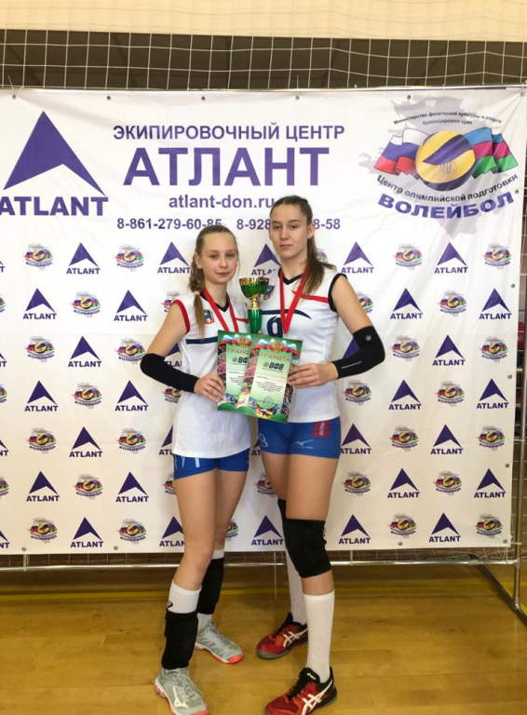
С 26 по 29 ноября 2020 г. в г. Белореченск Краснодарского края проходило зональное первенство Южного и Северо-Кавказского округов по волейболу среди девушек до 18 лет.
В составе сборной команды Ростовской области учащиеся волгодонской спортивной школы олимпийского резерва № 2 Петухова Евгения 2005 г.р. (центральный блокирующий) и Ярема Софья 2004 г.р. (связующий).
Команда Ростовской области уверенно выиграла первые две игры с Волгоградской областью и Дагестаном со счетом 3:0. В борьбе за "золото" с Краснодарским краем наши девушки одержали волевую победу со счётом 3:2!
По итогам соревнований сборная команда Ростовской области примет участие в Финале России в феврале 2021 года.

